

Procès-verbal Assemblée Générale Ordinaire
Du samedi 17 septembre 2022
Gymnase du Lycée André Citroën
5 rue du 11ème régiment d'aviation 57155 MARLY

Liste des 14 adhérents présents à l'AGO :
- Franck DUCHENE(Président)
- Eric IACONA (Vice-président & secrétaire)
- Patrick RAYMOND (Trésorier)
- Anthony IACONA (Membre du comité)
- Marc REVILLE (Membre du comité)
- Patrick HENIN (Membre du comité)
- Aurélien MANGENOT (Membre du comité)
- Georges LUTZ
- Oriane ROLLIN
- Nathalie NITSCHKE
- Robert OUDEVILLE
- Jonathan JAECK
- Michel BEC
- Maxime LISSMANN
Ont participé à l'AG :
- M Philippe IGEL, Adjoint au Maire de Marly en charge des sports,
- M Jean-Marie MONTAINVILLE, Président du Comité Département du Sport Adapté,
- Mme Nathalie KOLCZYNSKI, Cheffe de Service AFAEDAM Clos Ricord

Président de séance : Franck DUCHENE

1 – Rapport morale (Franck DUCHENE) :
La saison 2021-2022 fût la première saison pleine depuis la création de MARLY TT en 2020 durant la crise COVID.
Une équipe a été engagée en compétition COJEP. Elle finit sur le podium de la compétition en 3ème position.
La section Sport Adapté a été créée avec l’adhésion de 6 joueurs.
La saison 2021-2022 de MARLY TT a permis l’organisation de quelques événements et temps forts repris ci-après :
- Décembre 2021 :
  - Tournoi un adulte, un enfant
- Janvier 2022 :
  - Affiliation de Marly TT à la Fédération Française de Sport Adapté et création de la section Sport Adapté en partenariat avec le CD SA 57 et AFAEDAM (Clos Ricord)
- Juillet 2022 :
  - Participation à la manifestation "Fête du sport" organisé par la mairie de MARLY
- Août 2022
  - Participation à la journée des associations
- Sur toute la saison :
  - Plusieurs rencontres amicales avec les clubs de Vigy, Cuvry, UEM Sport Metz, Ancy
Remerciements :
Franck DUCHENE, Président de Marly TT met à l’honneur Eric IACONA et Patrick RAYMOND qui s’investissent au quotidien pour garantir le parfait fonctionnement de l'association.
Ils sont à l’origine de l’organisation des événements qui ont cadencé la saison 2021-2022, toujours prompts à se disponibiliser pour veiller à ce que tout se passe bien.
Un grand merci à eux.

Un grand merci également Gérard COPIN qui a accompagné tout au long de la saison notre Patrick RAYMOND dans sa mission de trésorier. Grace à l’expertise de Gérard, Patrick est parvenu à mettre en place une comptabilité informatisée rigoureuse.

Enfin un grand merci à la mairie de Marly, au Comité Départemental du Sport Adapté de Moselle et à l’Euro département de Moselle pour les subventions qu’ils nous ont accordé pour cette saison.
2 – Bilan saison 2021-2022 :
Liste des 28 adhérents 2020-2021 :
Franck DUCHENE (Président)
Eric IACONA (Vice-président et secrétaire)
Patrick RAYMOND (trésorier)
Anthony IACONA (Membre du comité)
Marc REVILLE (Membre du comité)
Patrick HENIN (Membre du comité)
Aurélien MANGENOT (Membre du comité)
Gérard COPIN (Vérificateur aux comptes)
Eric LEGRIS
Francis KOCHER
Georges LUTZ
Lucas MILAKOVIC
Serge HAMMER
Nathalie NITSCHKE
Gabriel HAMMER
Angelo IACONA
Jean-François ROUXEL
Maxime LISSMANN
Jonathan JAECK
Delphine MARTIN
Robert OUDEVILLE
Nathan BIAGINI
Robin BIAGINI
Raymond OBRINGER
Claude BRUZZESSE
Anne MICHEL
Redha BELHAMOU
Valérie GROSDIDIER

Bilan sportif :
Compétition COJEP
Championnat : l’équipe engagée en D1 a terminé 3eme sur 4 équipes.
Coupe : entrée dans la compétition directement en 1/4 de finale contre l’équipe 1 de la GAB qui ne nous a laissé aucune chance
12 déc. 2021 :
Tournoi 1 adulte avec 1 enfant
Victoire de Patrick Raymond avec son fils
Divers matchs amicaux :
29 sept. 2021 : rencontre amicale Vigy défaite de Marly 10-8.
25 oct. 2021 : rencontre amicale à Montigny. Large victoire de Marly 15-3.
23 déc. 2021 : rencontres amicales : recevons Montigny et UEM Sport suivi d’un moment de convivialité.
08 mars 2022 : rencontre amicale à Cuvry. Défaite de Marly
05 mai et 08 juin 2022 : rencontres amicales contre Vigy
02 juin 2022 : Nathalie et son équipe du moment rencontre UEM sport : victoire de Marly 12-09

3 – Saison 2022-2023
- Créneaux :
Mercredi 20h00 à 22h30 entrainements (gymnase dédié à notre activité)
Jeudi 20h00 à 23h00 compétitions COJEP (partage du gymnase avec le volley)
- Organisation :
Accès gymnase, installation des tables et des séparations, 2 balles maxi par joueur, sortie secours fond gymnase.
- Cotisations 2022-2023 :
Maintien des tarifs 2021-2022
Loisirs : 70 €,
Compétiteurs COJEP : 80 € (10 € reversés au COJEP TT),
Sport adapté : 100 € (36 € reversés à la FFSA)
Inscription en cours de saison au-delà du 31/12 : demi-tarif

Règlement de la cotisation par virement si possible. Sinon règlement par chèque.

VOTE : Montants des cotisations 2022-2023 approuvés à l'unanimité des votants (18)

Présentation du projet d'organisation d'un week-end dans les Vosges en juin 2023 :
Nous sommes déjà en contact avec le centre de vacances « les 4 vents » à Ramonchamp et le club de tennis de table des ballons des hautes Vosges pour un WE qui pourrait s’articuler de la façon suivante :
  - Départ de Marly le samedi matin de bonne heure,
  - RdV à Ramonchamp vers 9h pour départ d’une randonnée sur la voie verte des hautes Vosges (8 à 10 km) avec pause pique-nique le midi,
  - Pour les pongistes, rdv vers 14h au gymnase du club de TT des ballons de hautes Vosges pour une rencontre amicale suivi d’un pot de l’amitié
  - Pour les non-pongistes, Piscine et visite touristique
  - Diner au centre de vacances
  - Dimanche matin au choix : randonnée 8 km, partie de pétanque, piscine, visite touristique
  - Dimanche midi, Déjeuner au centre de vacances
  - Départ pour retour Marly vers 14h

Dates envisagées : WE des 3 & 4 juin ou des 24 & 25 juin 2023
Le projet en cours de construction mais il conviendra de nous engager dans les prochaines semaines pour procéder à la réservation de la demi-pension dans le centre de vacances des 4 vents.
Le tarif prévisionnel comprenant : le diner du samedi, La nuitée, le petit déjeuner et le déjeuner du dimanche midi, serait de l’ordre de 60 €/pers. pour les adhérents et de 80 €/pers. pour les accompagnants (conjoints, enfants, amis).

4 – Le point du trésorier
- Présentation du compte de résultat :
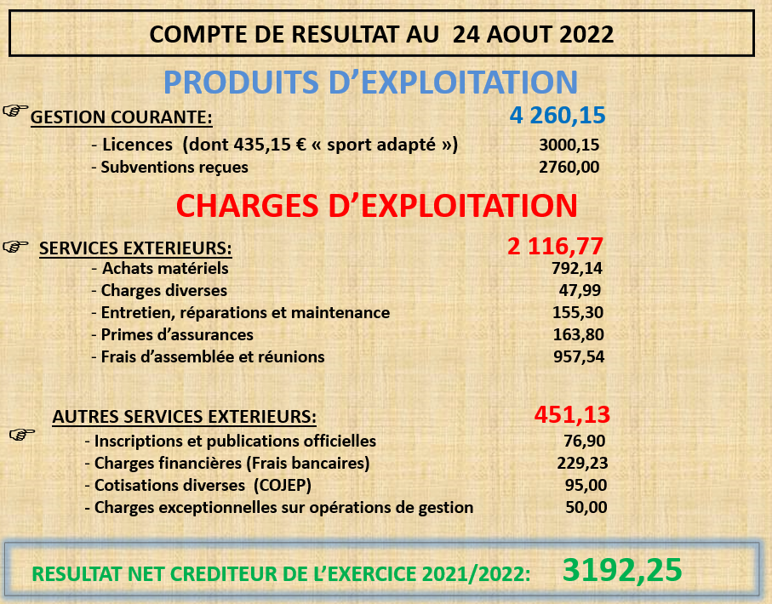
VOTE : Le compte de résultat 2021-2022 est approuvé à l'unanimité des votants (18)

- Attestation du vérificateur aux comptes :
Ne pouvant participer à l'AGO, Gérard COPIN, adhérent à MARLY TT et vérificateur aux compte de l'association a remis une attestation certifiant avoir vérifié les comptes de l'association pour l'exercice 2021/2022 et déclare ces derniers sincères et conformes aux activités de l'association.
L'attestation est lue en séance.

- Le vérificateur aux comptes confirme son souhait de poursuivre cette mission au sein de l'association pour la saison 2022-2023.
- Présentation du budget prévisionnel :
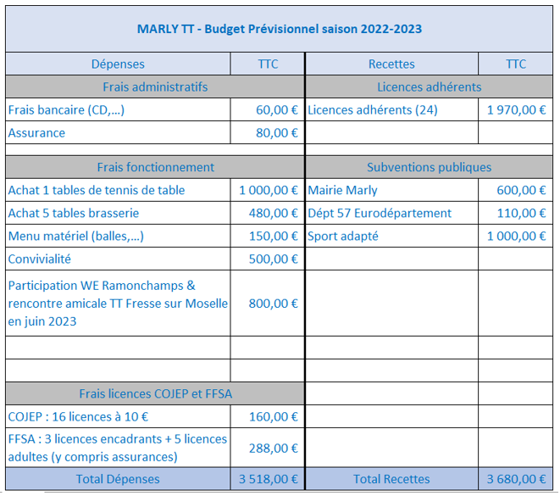
VOTE : le budget prévisionnel 2022-2023 est approuvé à l'unanimité des votants (18)
5 – Intervention de M MORAINVILLE, Président du comité département de sport adapté :
M MORAINVILLE félicite l'engagement de l'association Marly TT et la récente création se sa section sport adapté. Le partenariat entre l'AFAEDAM et plus particulièrement l'équipe dirigeante du Clos Ricord et l'association sportive Marly TT est le parfait exemple de l'inclusion de personnes en situation de handicap.
Le CDSA 57 est en appui via son agent de développement, Sarah Helk.
M MORAINVILLE confirme également son soutien dans les projets que Marly TT présentera dans le cadre des demandes de subventions.
Dans le courant de la saison 2022-2023 Marly TT devrait obtenir un label "une étoile" pour la création de sa section sport adapté. Ce label est important puisqu'il est pris en compte par les différents organismes qui allouent des subventions aux clubs.

6 - Intervention de M IGEL, Adjoint au Maire de MARLY en charge des sports
M IGEL exprime sa satisfaction à voir l'association MARLY TT s'épanouir et félicite-lui aussi la création de la section sport adapté qui est passée dans le courant de la saison 2021-2022 de l'état de projet à une belle réussite issue d'un partenariat remarquable entre la résidence du Clos Ricord et l'association Marly TT.
Il félicite le comité pour son investissement et sa motivation.
Il confirme le soutien de la mairie de Marly dans les projets et événements à venir de l'association.

Fin de la réunion

Franck DUCHENE Eric IACONA
Président Vice-président / secrétaire

